Solvent Purification System
溶剂纯化系统简易操作手册
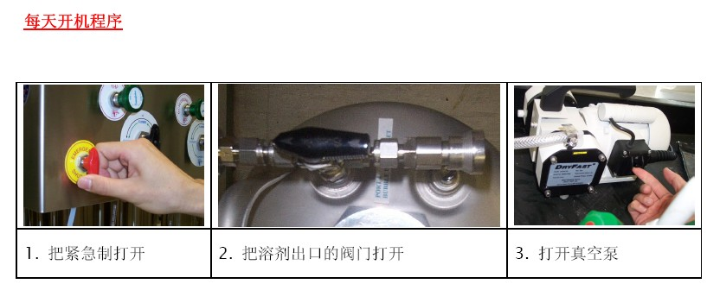
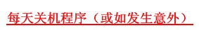
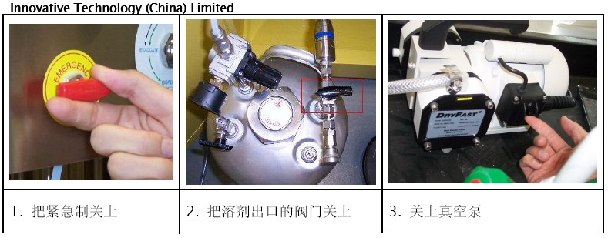

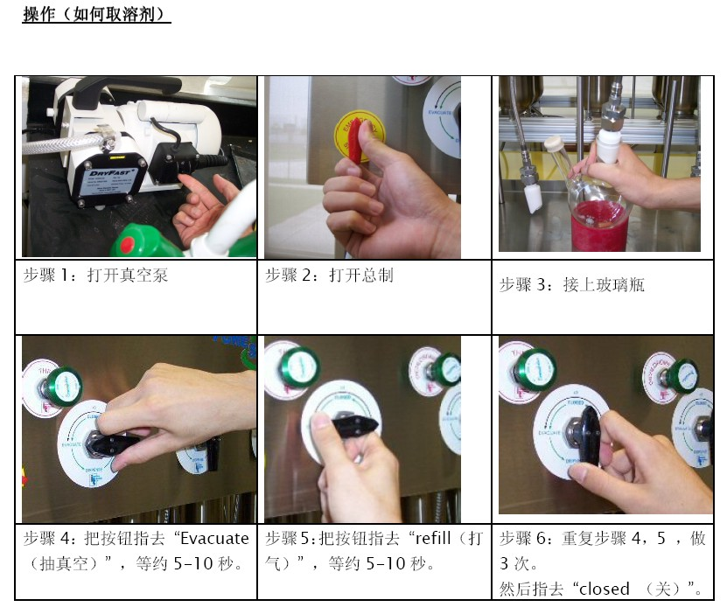

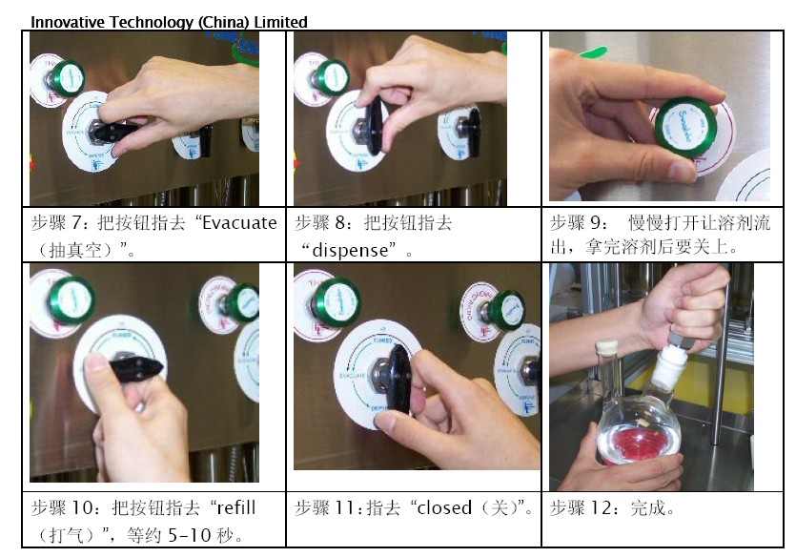

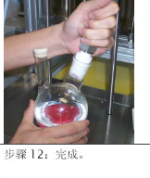
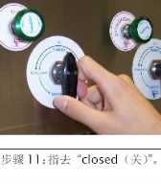

取用操作手册（文字版）
1打开真空泵，打开总阀门
2检查钢瓶压力和各个阀门压力在0.3-0.4 MPa
3接上 清洁且干燥的玻璃瓶
4抽换气：指针转至真空，15s，转至氮气，15s，重复三次
5指针指向真空，15s，再转至dispense，
6扭开溶剂阀，溶剂流出，关上溶剂阀
7指针指向氮气。移走溶剂瓶，指针指向close。
或使用翻口塞和针，氮气下取用溶剂。换成四氟塞后指向Closed
8关闭真空泵
9真空泵连大气，再关闭
10关上总阀门

未经培训人员禁止使用溶剂纯化装置
禁止单独向单独溶剂储存罐内添加溶剂，如需添加溶剂请联系负责人，并购置 HPLC级无稳定剂溶剂
禁止使用内有试剂、药品的储存瓶上机，
禁止使用热风枪在机上干燥瓶子
注意软管不要弯折
设备保持接地
操作注意事项：

- 注意将整个设备接地，注意接地线与电源地线的连接；
- 溶剂系统工作压力在0.3-0.4MPa之间，每次使用时，请注意检查惰气钢瓶压力，若惰气钢瓶总压小于3Bar（0.3mpa）时，请更换气瓶；
- 在使用时，请勿调节设备上的任何调压阀（包括：设备正面的调压阀和储液罐上的调压阀）；
- 注意检查各个软管（氮气供应管、纯化柱之间连接管、储液罐与纯化柱之间的软管等）是否有弯折的情况；
- 向储液罐加溶剂时，用惰气对溶剂脱气处理，按照每加仑(4L)十五分钟的时间标准进行排气吹扫；
- 17L的储液罐最多加入16L溶剂。
- 建议记录每次加的溶剂量以及每次取出的溶剂量，以便及时更新溶剂和再生柱子。
- THF 不能含有BHT ，否则容易堵柱子。

